2016 m. sausio 25 d. „Aitvarėlių" (6-7 m.) grupės vaikai (pedagogės Giedrė Jonaitienė ir Nijolė Kutniauskienė), dalyvaudami Respublikiniame mokyklų ikimokyklinio ir priešmokyklinio amžiaus vaikų projekte -konkurse „Žiemos magija“ ,išsiuntė projekto-konkurso organizatoriams t.y. Kretingos lopšeliui-darželiui „Pasaka“ „Baltos pasakos“ kompoziciją

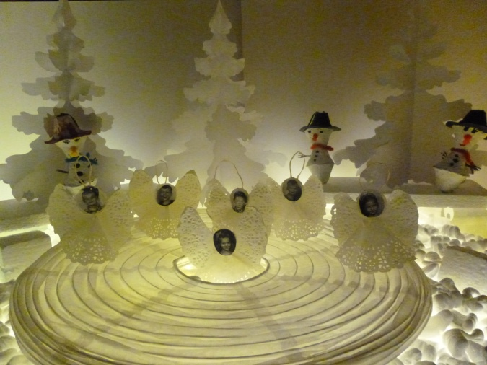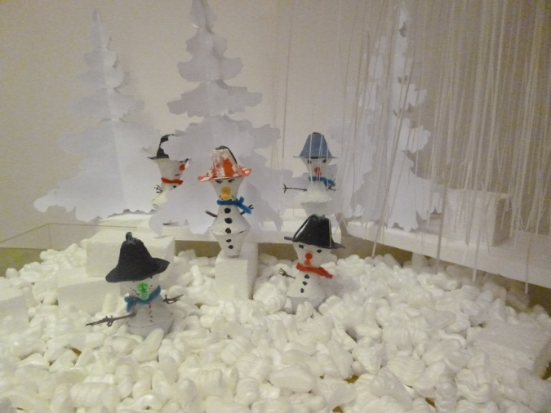

Kovo 11-ąją Klaipėdos miesto savivaldybės tarybos narės Lilijos Petraitienės organizuotame tradiciniame piešinių konkurse „Nupieškime Valstybės nepriklausomybės dieną pasitinkančią Klaipėdą“ savo piešiniais Klaipėdos gatves papuošė „Boružėlių“ (pedagogės Violeta Jocienė, Elvyra Bešelia), „Rainiukų“ (pedagogė Dalia Jaruševičienė), „Obuoliukų“ (pedagogės Alma Skurdauskienė, Dalytė Čybienė), „Žiogelių“ (pedagogės Laima Vilkytė, Audronė Babarskienė),„Aitvarėlių“ (pedagogės Giedrė Jonaitienė, Audronė Babarskienė) ir „Pelėdžiukų“ (pedagogės Nijolė Kutniauskienė, Alma Skurdauskienė) grupių vaikai

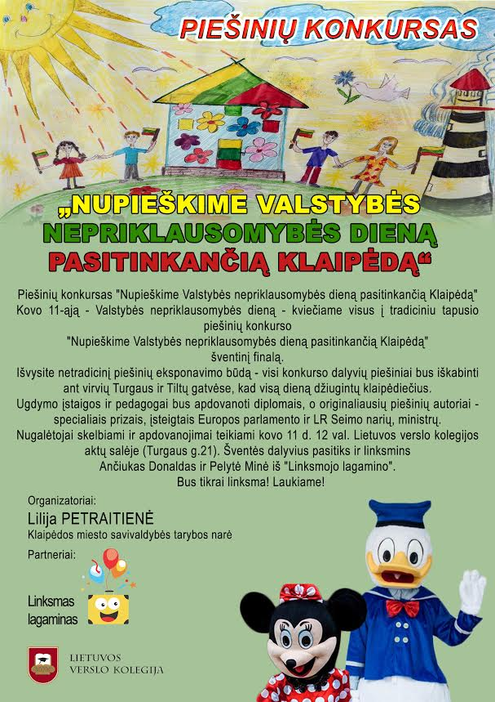
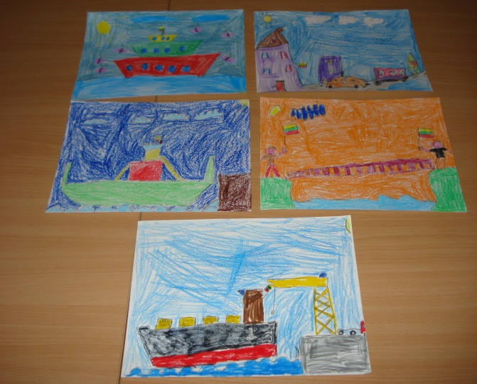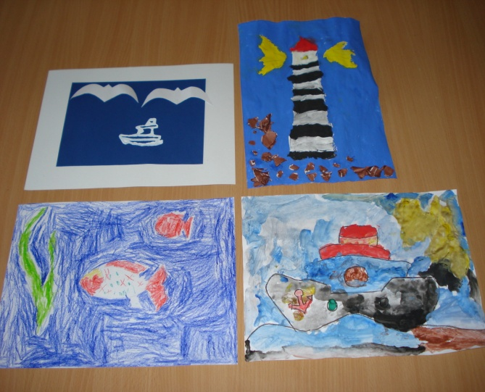

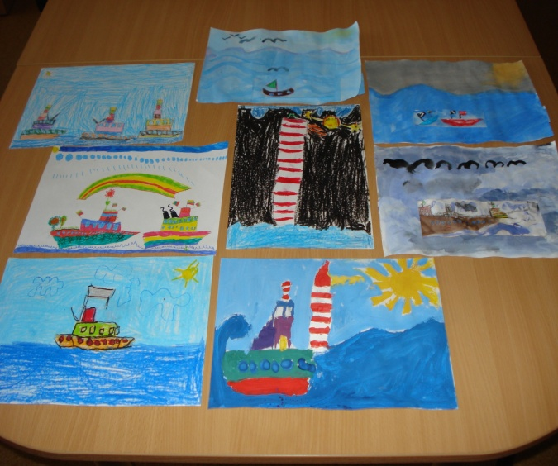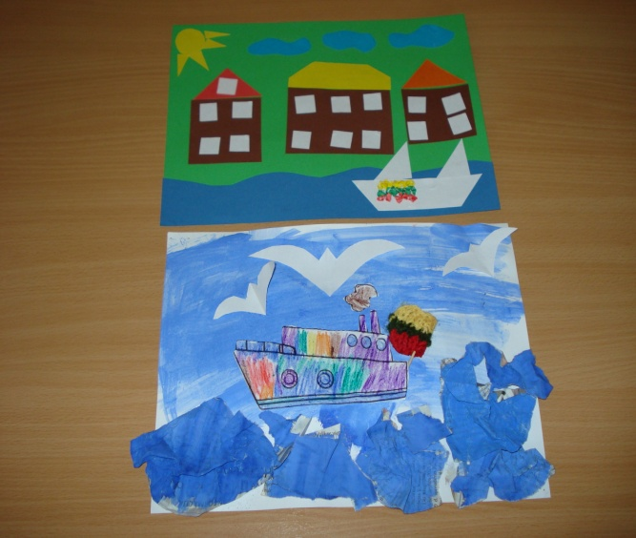

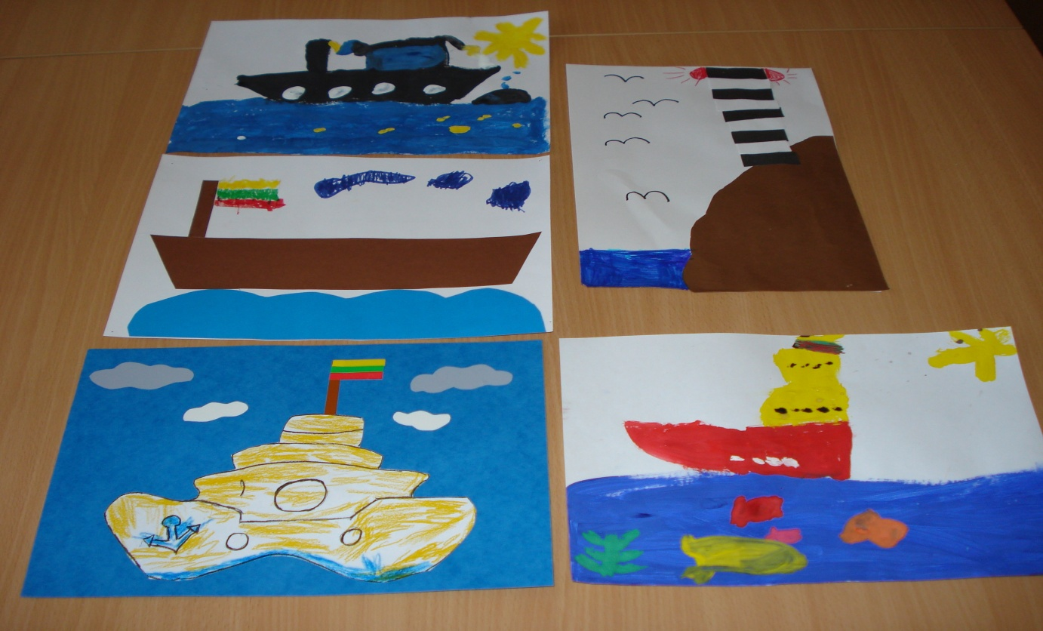

Balandžio-gegužės mėnesiais visos lopšelio-darželio grupės dalyvavo Lietuvos mokinių neformaliojo švietimo centro ir Vilniaus universiteto botanikos sodo inicijuotame ekologiniame konkurse „Mano žalioji palangė“

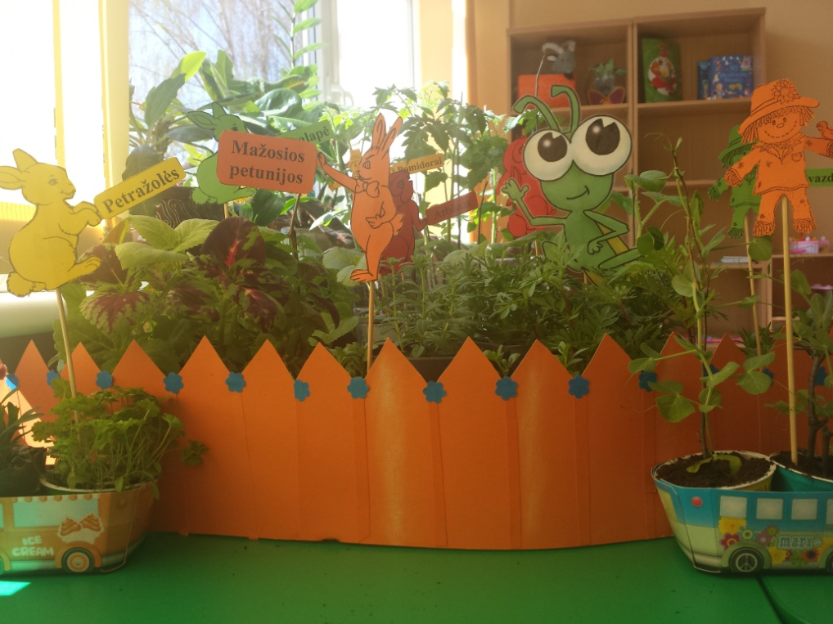

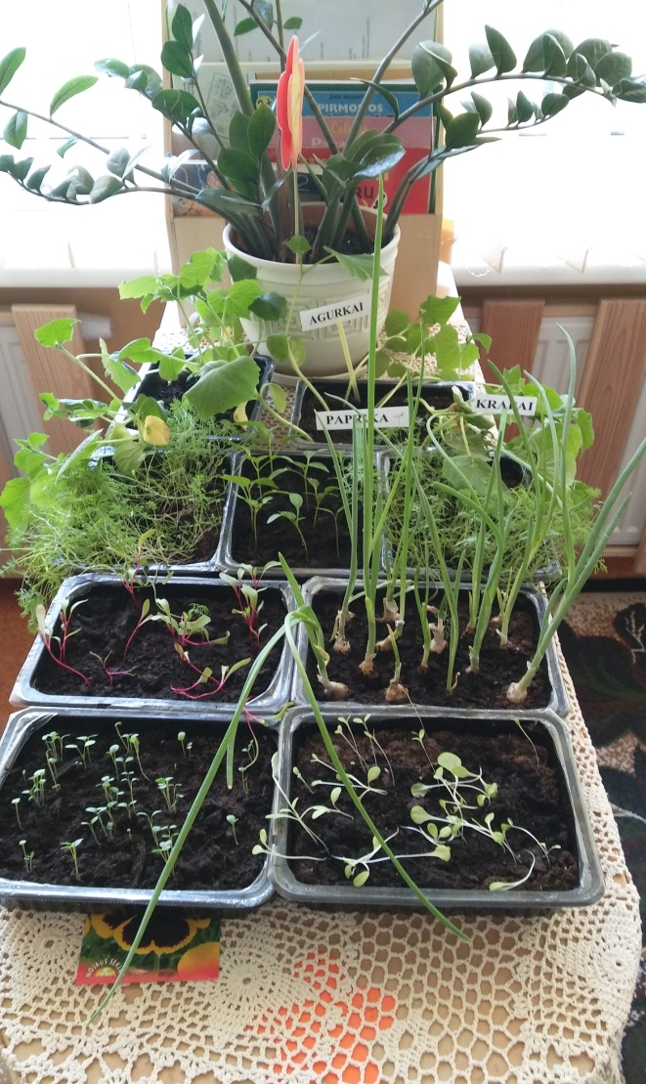
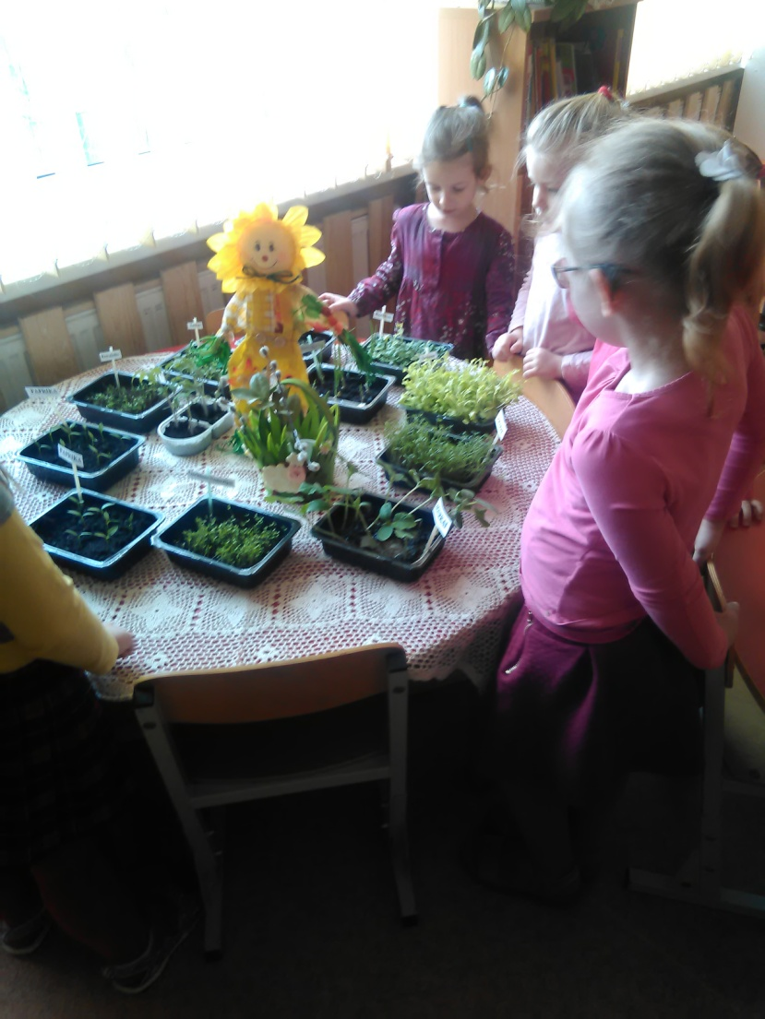

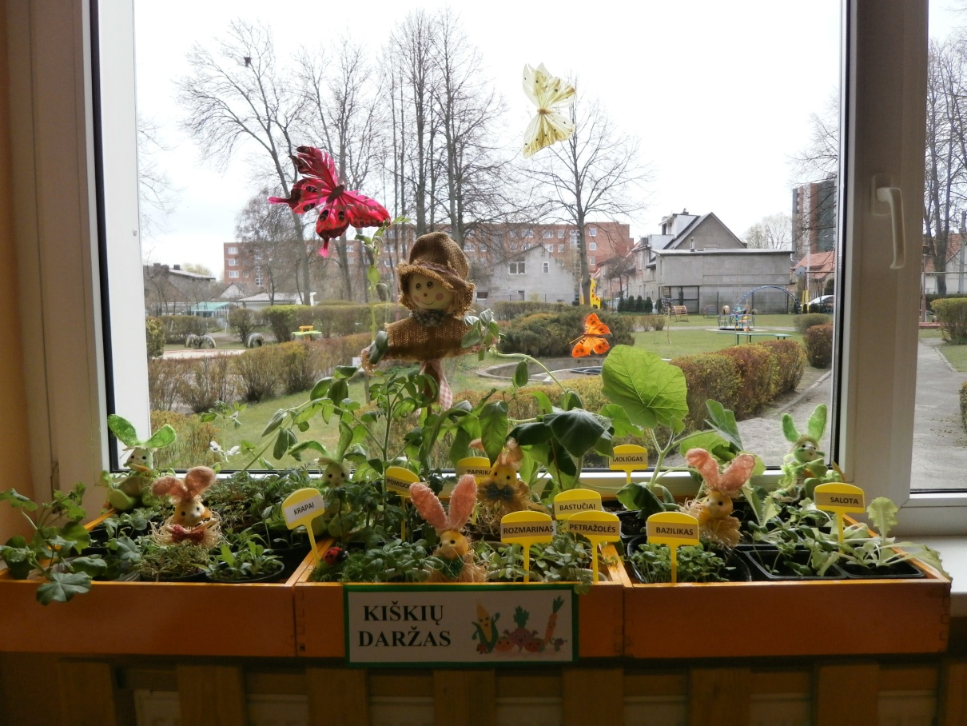

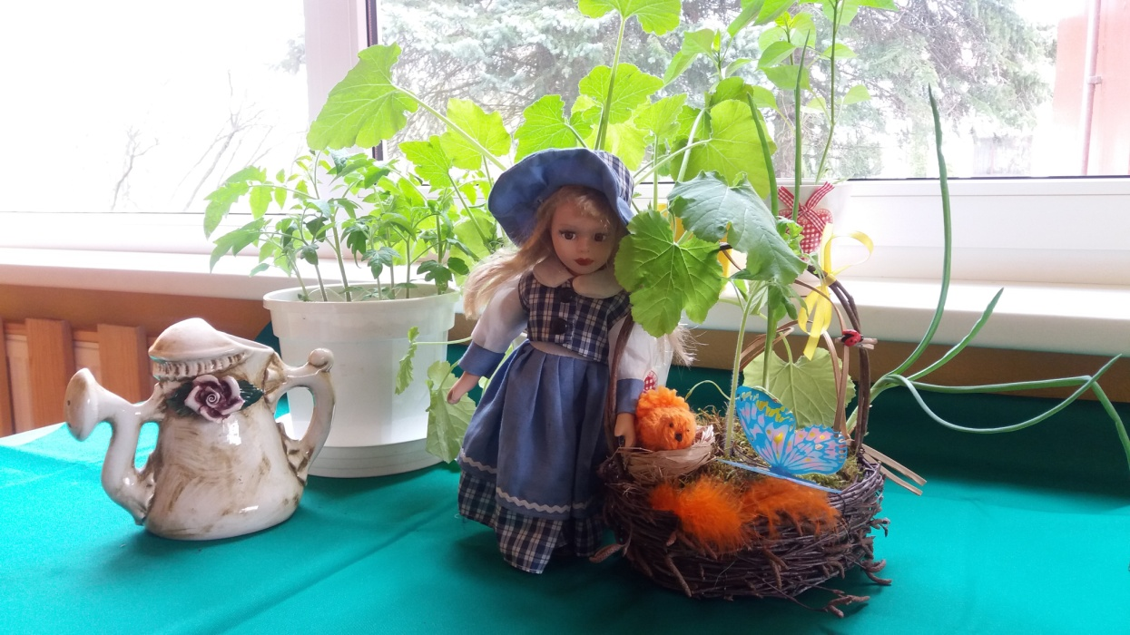

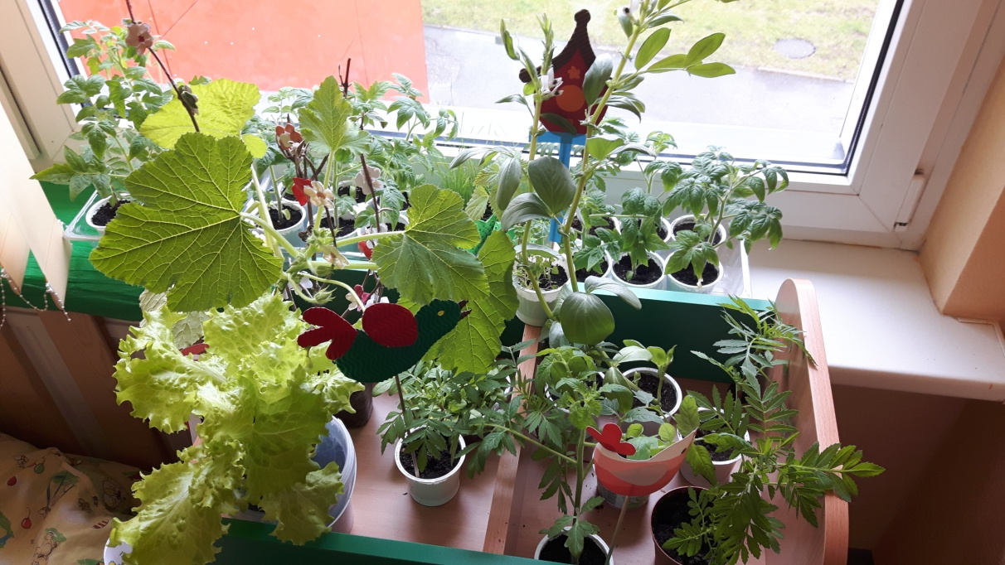

Balandžio – gegužės mėnesiais priešmokyklinių „Aitvarėlių“ ir „Pelėdžiukų“ grupių vaikai kartu su pedagogėmis Giedre Jonaitiene, Audrone Babarskiene, Nijole Kutniauskiene ir Alma Sksurdauskiene, dalyvavo Klaipėdos Gedminų progimnazijos ir Klaipėdos universiteto Botanikos sodo sveikos gyvensenos skatinimo iniciatyvoje „Auginu ir augu pats“

KLAIPĖDOS LOPŠELIO-DARŽELIO „OBELĖLĖ“ „PELĖDŽIUKŲ“ IR „AITVARĖLIŲ“ GRUPIŲ SVEIKOS GYVENSENOS INICIATYVOS „AUGINU IR AUGU PATS“ APRAŠAS

Klaipėdos lopšelyje-darželyje „Obelėlė“ šį pavasarį teritorijoje formuojant edukacines erdves, su pedagogų bendruomene buvo nutarta skirti plotelį vaikų daržininkystei.
Priešmokyklinukų „Pelėdžiukų“ ir „Aitvarėlių“ grupėse pavasarį buvo suplanuota supažindini vaikus su ekologinės daržininkystės principais, prieskoninių ir vaistinių augalų panaudojimų galimybes puoselėjant sveikos gyvensenos įpročius. Grupėse buvo sudarytas prieskonių bei vaistinių augalų darželių – palangių planas. Mes, pedagogės, pasirūpinome sodinamąja medžiaga, indais, priemonėmis, užrašėme augalų pavadinimus. Visą pavasarį grupėse vyko sėjos darbai. Buvo įdomu stebėti, kaip vyresnieji vaikai ne tik noriai dalyvavo sėjoje, bet ir pasidalino kas kokį sėjinuką prižiūrės. Vaikai, atėjusiai į grupę įstaigos vadovei, siūlė skanauti ne tik žinomas salotas, ar petražoles, bet ir negirdėtus bastučius.
Kol grupėse augaliukai dygo, darželio vyrai sode suformavo daržo lysves, įkūrė viešbutį vabaliukams. O tuo metu sodui ir daržui prižiūrėti įstaigos vadovė paskelbė tarpgrupinį Gražiausio sodininko(ės) - kaliausės konkursą. Visų grupių tėvai stengėsi pradžiuginti savo vaikus, todėl balandžio paskutinėmis dienomis kaliausių paradas jau buvo išrikiuotas sode.
Kad gerai prižiūrimi augaliukai tikrai atrodytų dailiai, mes iš prieskoninių ir vaistinių augaliukų suformavome augalų darželį – palangę, kurią su vaikais pavadinome „Sveikatos šaltinis“. Taip daug smagiau laukti, kol viską galėsime persodinti lauke. Dalyvaudamos šiame projekte, kartu su vaikais stebėjome, fiksavome sėklų dygimą, augalų augimą. Kad vaikai daugiau sužinotų apie prieskonius bei vaistinius augalus, pravedėme edukacines valandėles ir užsiėmimus, į kuriuos pakvietėme dalyvauti Klaipėdos visuomenės sveikatos biuro specialistes. Specialistės vaikus supažindino apie vitaminus ir jų naudą. Vaikai noriai sodino, prižiūrėjo, rūpinosi žaliosios palangės – daržo augalais, sužinojo apie jų augimo ir vystymosi sąlygas.
Kažkada (prieš 25 metus) darželio tolimiausiame kampe buvo lysvės. Kas ten ką augino, istorija nutyli, tačiau mes savo daržiuką suformavome ir praaugusius augalus persodinome visiems matomoje vietoje, kad vaikai kartu su tėvais aptartų vaikų pasiekimus daržininkystėje. Ir gražu, ir prieš kitus pasigiriam. O šiandien vaikai pietaudami jau galėjo paskanauti ir iš daržo nuskintų prieskonių.

Priešmokyklinio ugdymo pedagogės:
Nijolė Kutniauskienė ir Giedrė Jonaitienė

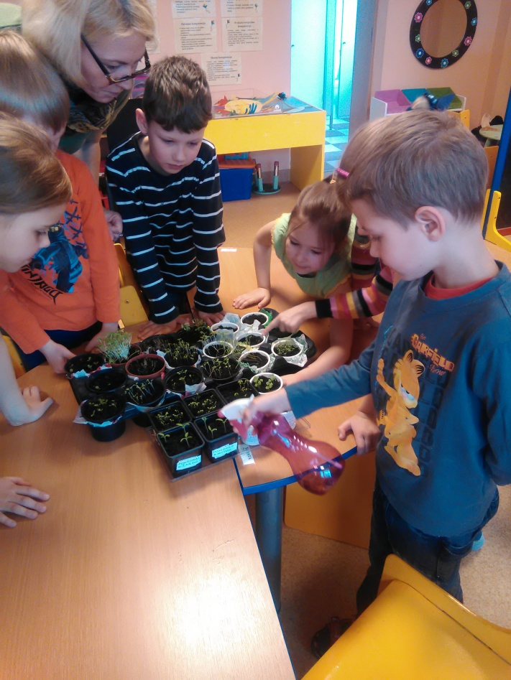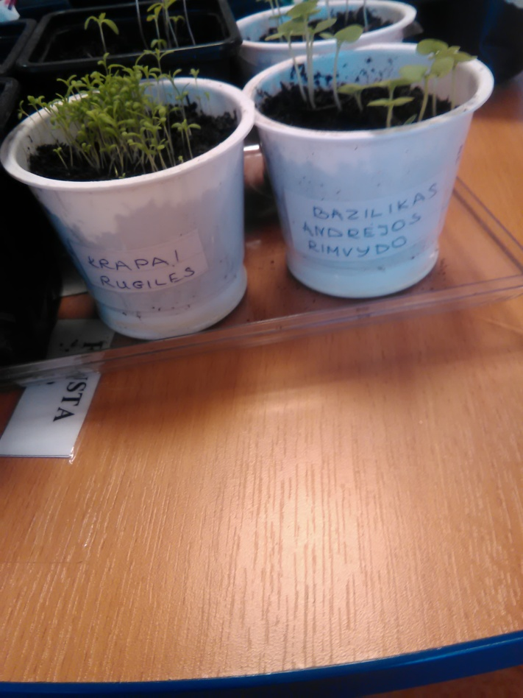

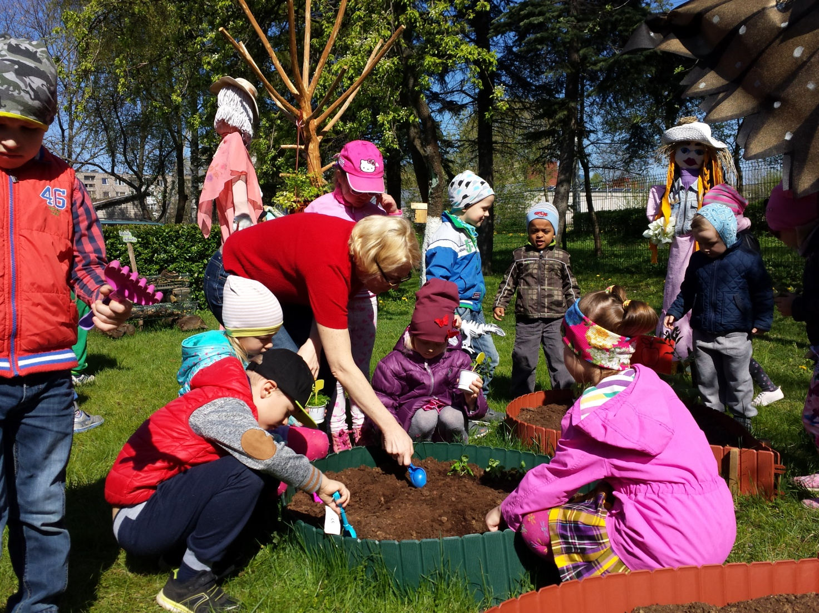

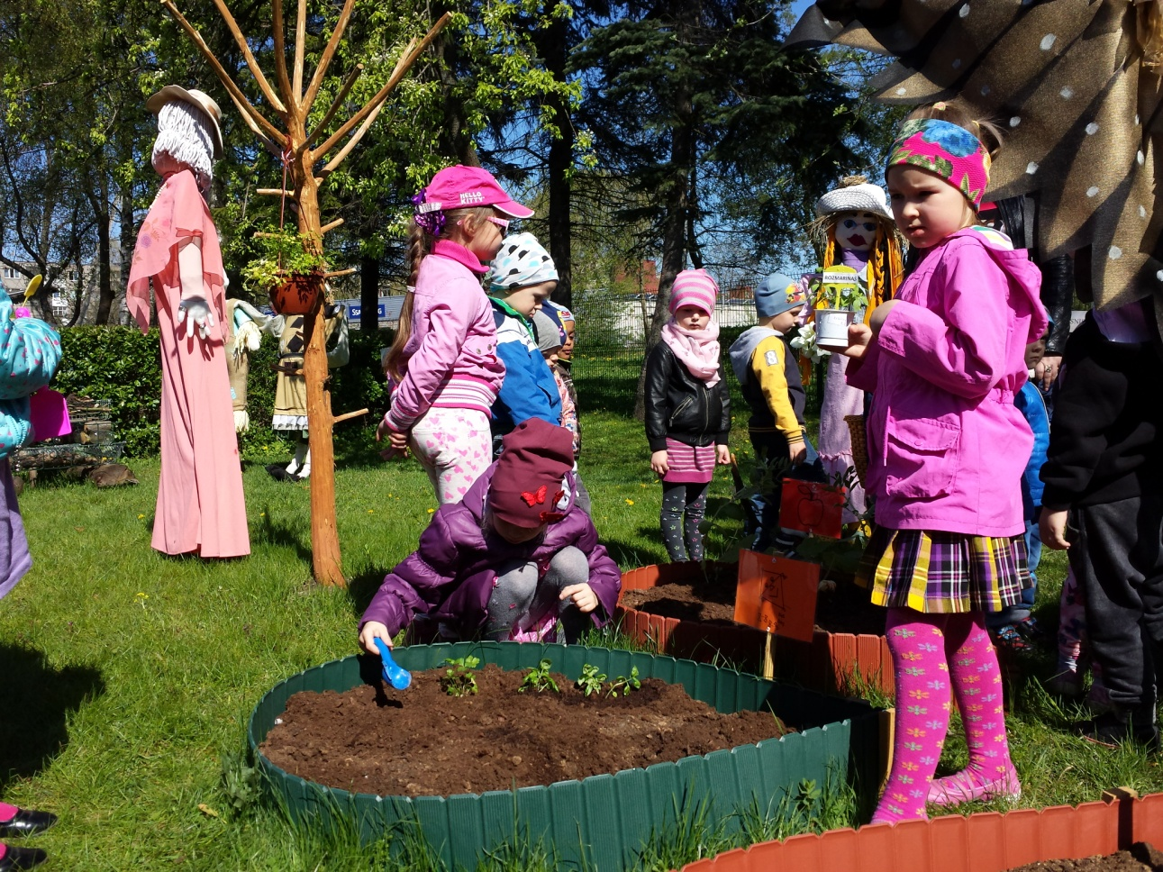

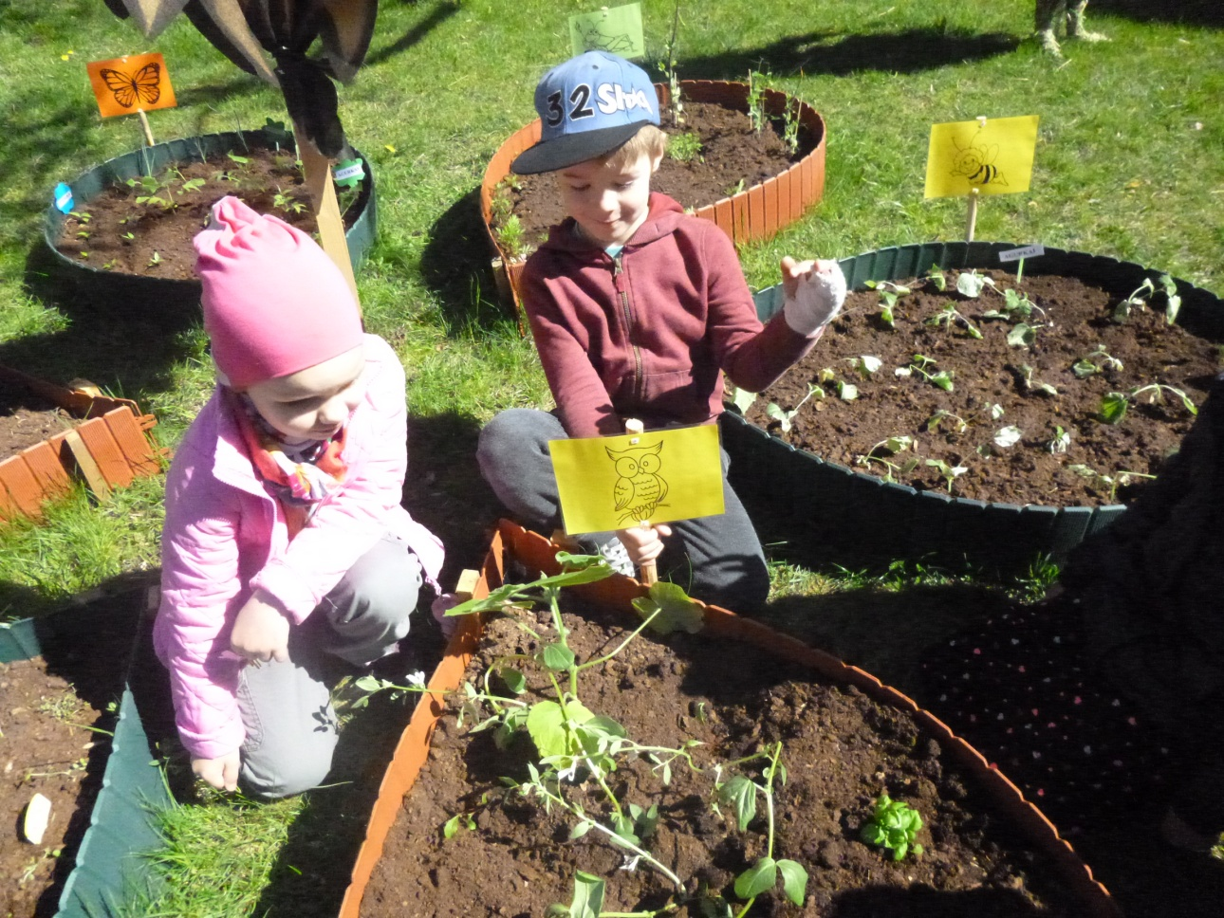

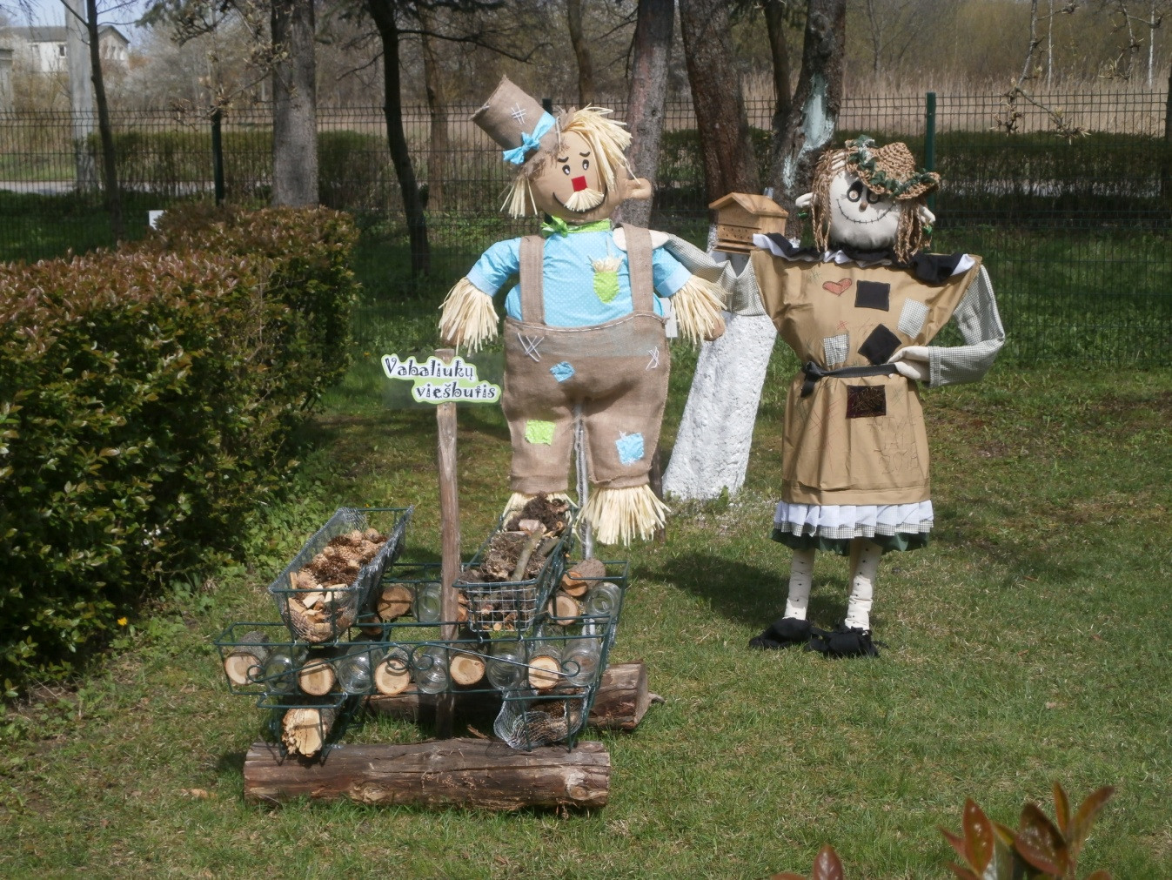

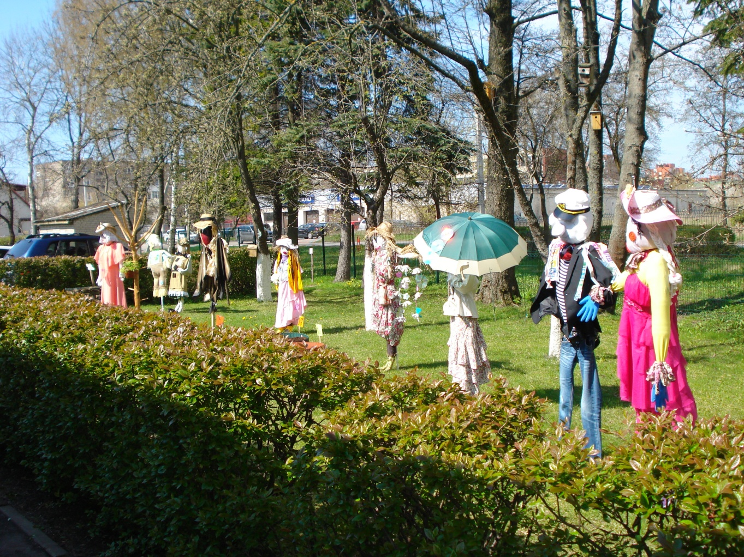

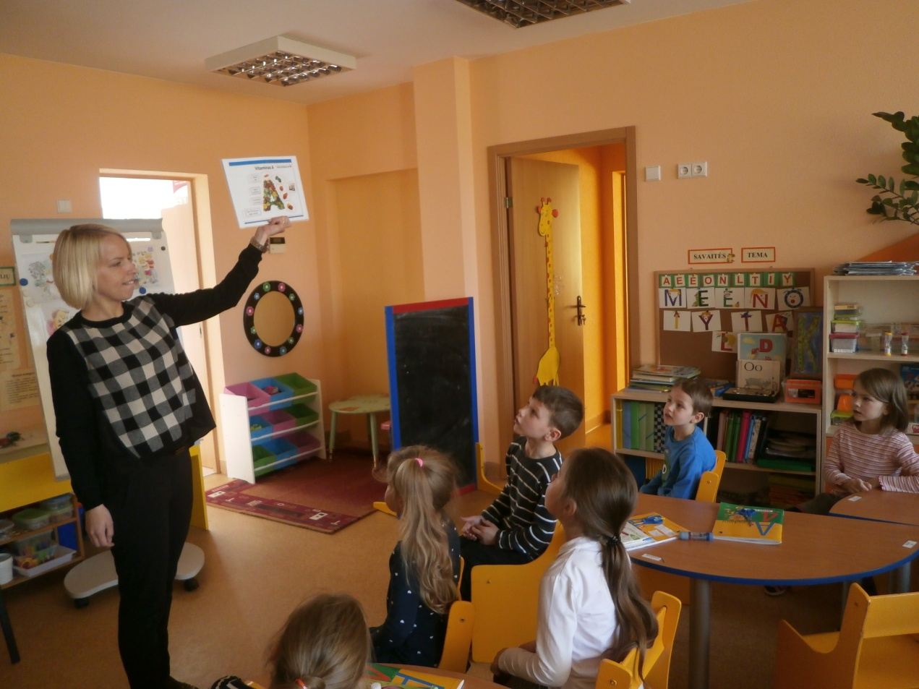

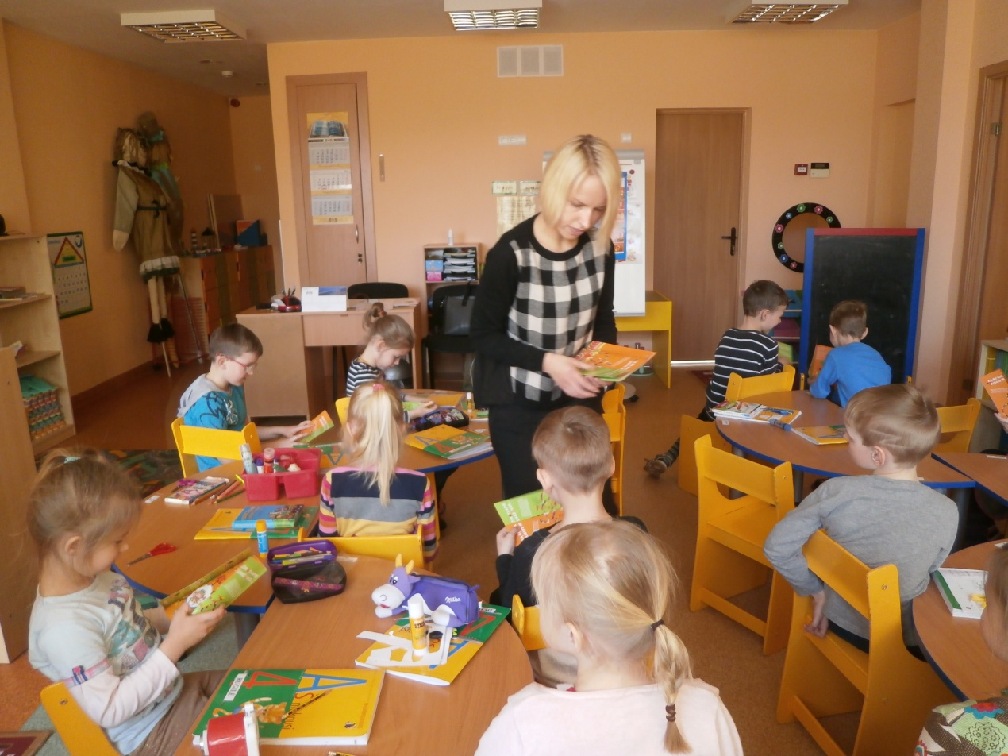

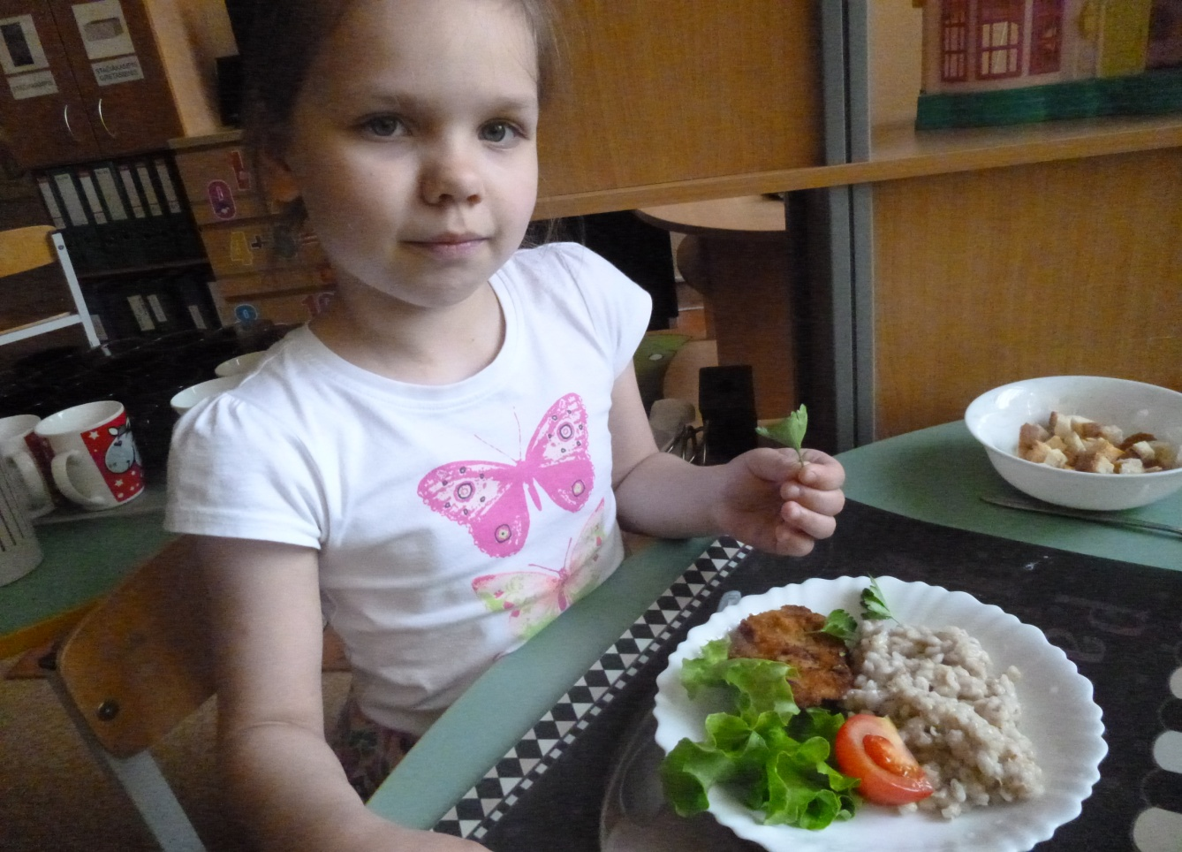

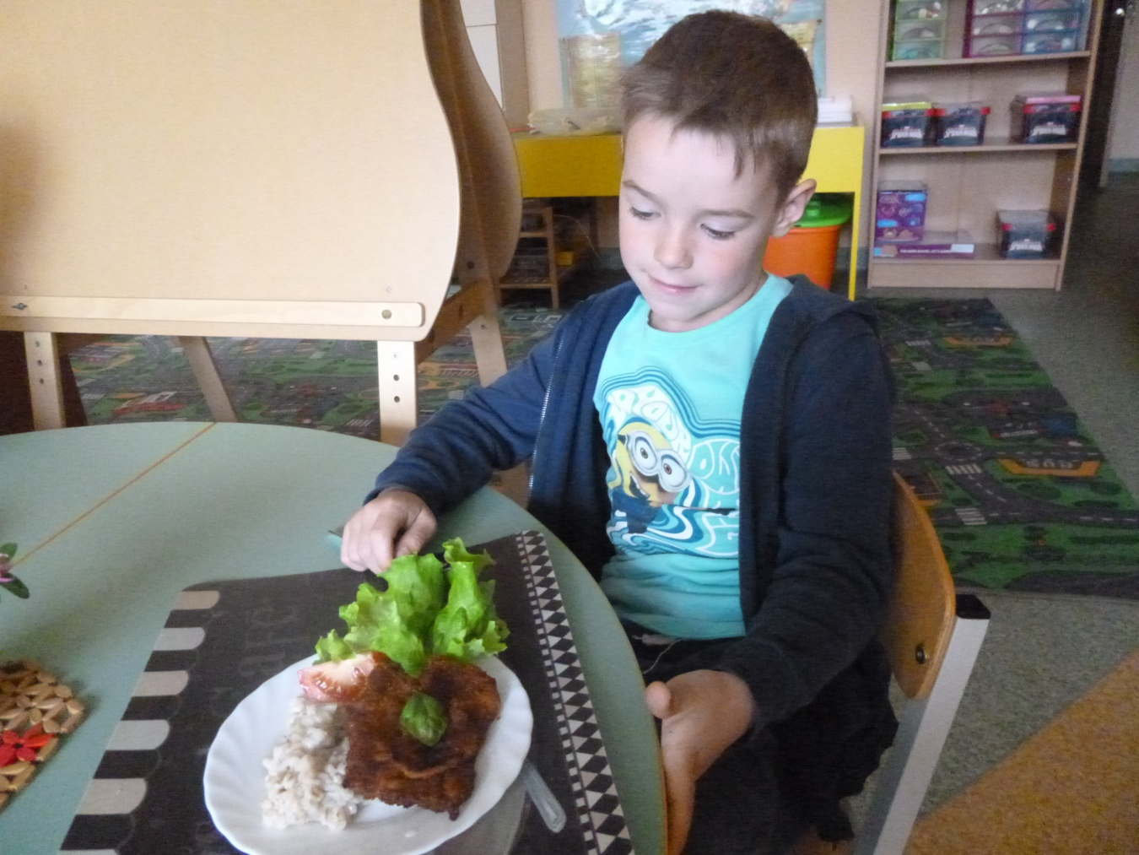

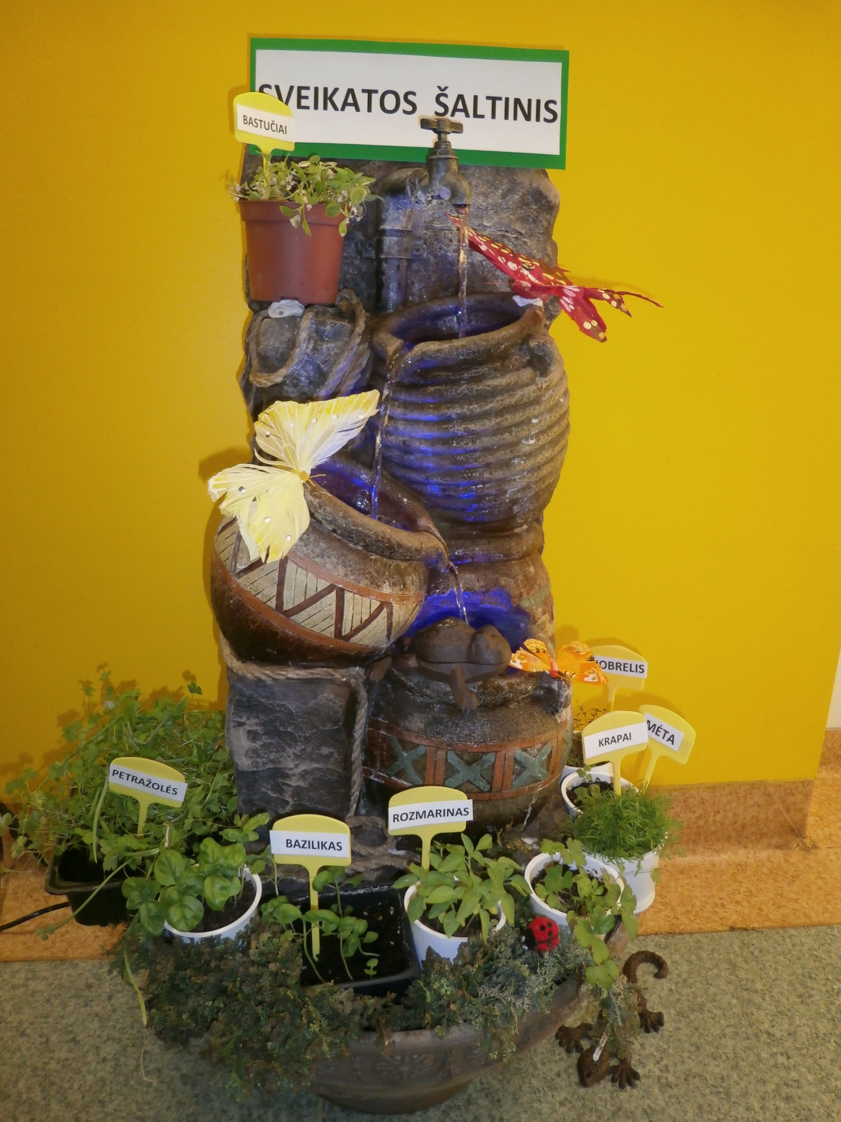
Spalio mėnesį auklėtoja Dalytė Čybienė kartu su „Obuoliukų“ grupės vaikais dalyvavo Klaipėdos miesto Visuomenės sveikatos biuro organizuojamame konkurse „Stop mikrobams“

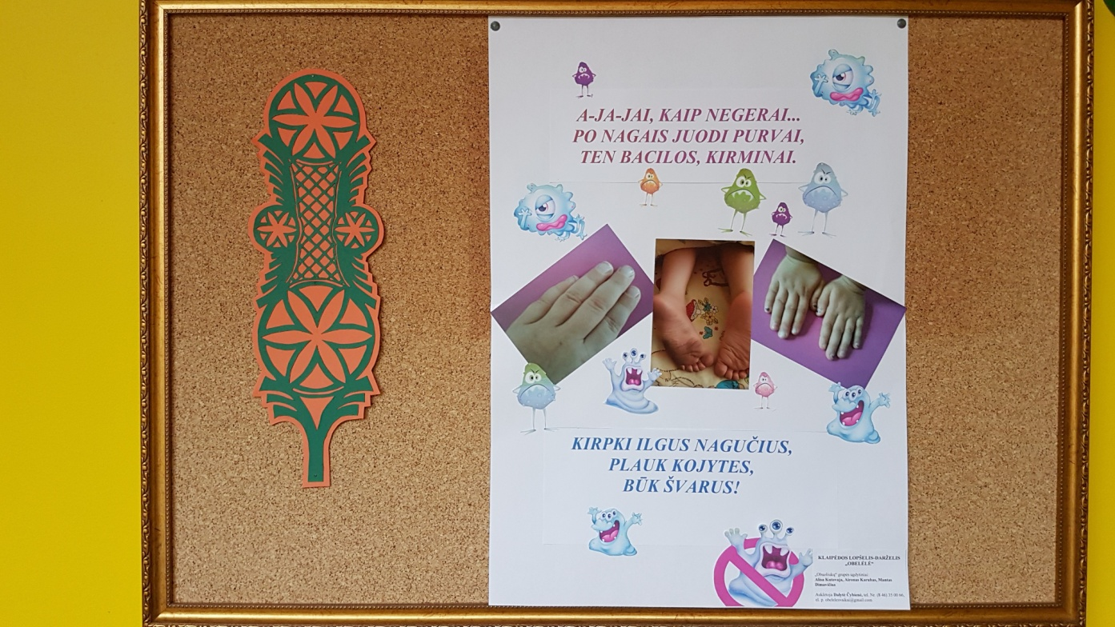

Lapkričio mėnesį Audronė Babarskienė su „Aitvarėlių“ grupės vaikais dalyvavo Palangos lopšelio-darželio „Gintarėlis“ organizuotame piešinių konkurse „Sportuoju ir augu sveikas“.

